**大阪府生活環境保全条例等の改正に関する**

**事業者向け説明会（大気・化学物質）**

　大阪府では、令和４年３月に大阪府生活環境の保全等に関する条例（以下「府条例」という。）を改正しており、令和５年４年１日から大気へ排出される有害物質規制及び化学物質管理制度対象物質を見直します。

府内の事業所を対象に、府条例及び化管法（PRTR法：特定化学物質の環境への排出量の把握等及び管理の改善の促進に関する法律）の改正内容について説明会を開催しますので、是非ご参加ください。

事前調査及び作業に係る掲示板

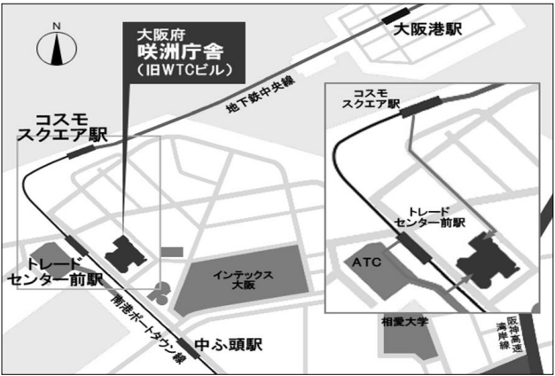

**●日時**：**令和５年１月16日（月）**

**14時00分から15時30分まで**（13時30分開場）

**●会場**：**大阪府咲洲庁舎２階　咲洲ホール**

（大阪市住之江区南港北1-14-16）

**●内容：１．府条例に基づく大気規制の見直し内容について**

**２．化学物質管理制度対象物質の見直し内容について**

**●対象：以下に該当する府内に事業所のある製造業者等**

・府条例に基づく有害物質を大気中に排出する事業者

・府条例及び化管法に基づく化学物質を取り扱う事業者

●**定員：200名（参加無料）**

**●その他：説明会資料及び説明動画を大阪府HPに公開予定（ライブ配信は行いません）**

【注意事項】

○障がい等がある方で、参加にあたり配慮を希望する方は事前にご相談ください。

○説明会の開催にあたっては、新型コロナウイルス感染症の感染拡大防止のための対策を講じた上で実施します。

参加される方は、以下の注意事項にご協力をお願いします。

　・マスクの着用をお願いします。また入場時の検温及び消毒液による手指の消毒にご協力ください。

　・発熱症状のある方は、参加を控えてください。

　・今後の新型コロナウイルス感染症の感染状況によって、中止や内容を変更させていただく場合があります。

○会場敷地内は全面禁煙です。敷地外も含めて近隣の方のご迷惑とならないようご配慮ください。

**【申込方法】以下のいずれかの方法によりお申込みください。**

**★申込期間：令和４年11月16日（水）14時から令和５年１月13日（金）まで**

**○インターネット申込み（推奨）**

<https://www.shinsei.pref.osaka.lg.jp/ers/input?tetudukiId=2022100083>

**○FAX申込み（※番号の間違いにご注意ください）**

下記必要事項をご記入の上、FAX番号（06-6210-9584）まで送付ください。

|  |  |
| --- | --- |
| 事業所名： | |
| 事業所住所： | |
| 担当部署名： | 氏名： |
| Tel： | Fax： |

※　当日、受付で申込みされた方の会社名と氏名をお伝えください。

※　**資料は原則として令和５年１月13日（金）までに以下のURLに掲載いたします。ペーパーレス化の観点から、お持ちのタブレット及び携帯端末等に保存の上当日持参いただくか、大阪府HPから資料を閲覧いただきますようご協力お願いします。**

なお、会場内にはご利用いただける無線LANのアクセスポイントはございません。

【本説明会に関する大阪府HP】　<https://www.pref.osaka.lg.jp/jigyoshoshido/taiki/kaiseisetumeikai.html>

※　多くの関係者の方にご参加いただくため、代表の方のみの参加にご協力ください。

※　定員に達し次第、受付を終了します。その場合は本説明会に関する大阪府HPでお知らせします。

* 大阪市内の事業者向け説明会を別途令和５年２月２日（木）に、堺市内の事業者向け説明会を別途令和５年１月31日（火）に開催する予定です。詳細は大阪府HP、大阪市HP及び堺市HPにて後日公開いたします。

詳しくは以下の大阪府HPまたはリーフレット「府条例による大気有害物質規制が改正されます！」「化管法・府条例に基づく適正管理の対象となる化学物質等の改正について」をご覧ください。

○大気規制関係　　 <https://www.pref.osaka.lg.jp/jigyoshoshido/taiki/jyoureikaisei.html>

○化学物質管理関係 <https://www.pref.osaka.lg.jp/kankyohozen/shidou/kagaku_kaisei.html>

**＜お問い合わせ先＞大阪府環境農林水産部 環境管理室 事業所指導課**

**【大気規制関係】大気指導グループ TEL：06-6210-9581【化学物質関係】化学物質対策グループ TEL：06-6210-9578**

地下鉄中央線「コスモスクエア駅」下車、南東へ徒歩約８分　又は　ニュートラム南港ポートタウン線「トレードセンター前駅」下車、ＡＴＣビル直結